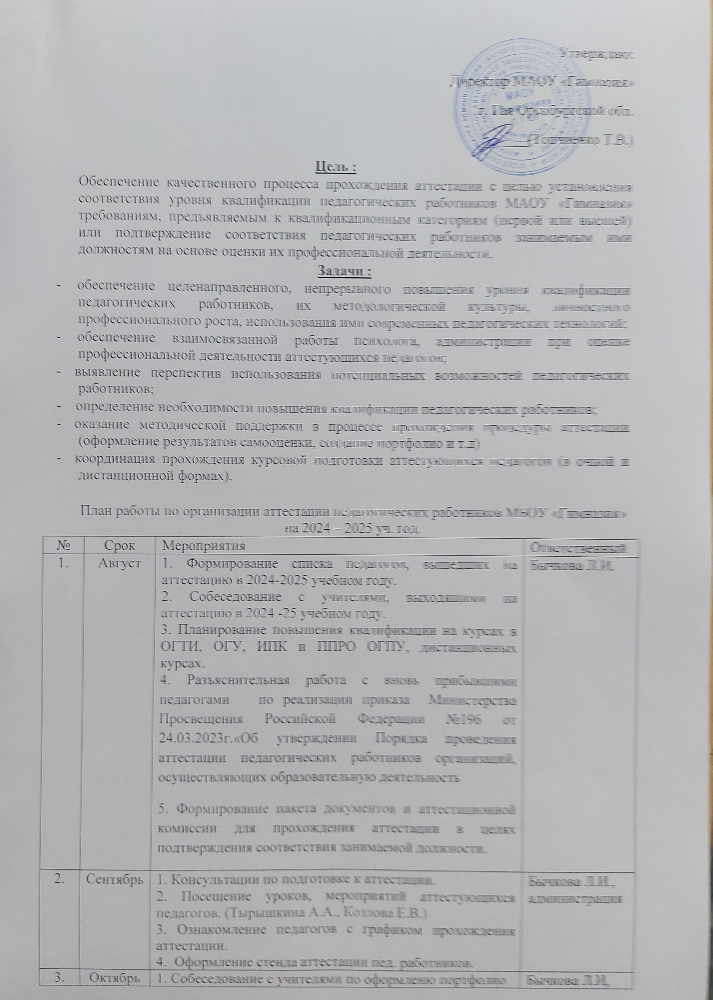

|  |  |  |  |
| --- | --- | --- | --- |
| 3. | Октябрь | 2. Посещение уроков, мероприятий аттестующихся педагогов. (Тырышкина А.А., Козлова Е.В.)  3. Работа с зам. директора по УВР по состоянию документации аттестующегося педагога.  4. Работа по разделу портфолио «тема самообразования» | Бычкова Л.И,  администрация |
| 4. | Ноябрь | 1. Курсовая подготовка (по графику)  2. Редактирование информации по вопросам аттестации на сайте МАОУ «Гимназия»  3. Посещение уроков, мероприятий аттестующихся педагогов. (Бабердина Н.В.) | Бычкова Л.И.  администрация |
| 5. | Декабрь | 1. Организация аттестующихся учителей для участия в вебинарах издательств «Просвещение», «Титул» и др.  2. Проверка портфолио аттестовавшихся педагогов.  3. Консультирование по вопросам прохождения дистанционной курсовой подготовки в рамках предстоящей аттестации (Рождественская С.В) | Бычкова Л.И,  администрация. |
| 6. | Январь | 1. Курсовая подготовка (по графику)  2. Консультирование по вопросам прохождения дистанционной курсовой подготовки в рамках предстоящей аттестации (Хорошилова Н.А, Фирсова И.А.,.) | Бычкова Л.И.  Данилова О.А.  Рождественская С.В. |
| 7. | Февраль | 1. Посещение уроков, мероприятий аттестующихся педагогов. (Рождественская С.В.)  2. Групповые консультации по прохождению дистанционных курсов  3. Привлечение к участию в конкурсах профессионального мастерства аттестующихся педагогов. | Бычкова Л.И.,  Топчиенко Т.В., Данилова О.А. |
| 8. | Март | 1. Посещение уроков, мероприятий аттестующихся педагогов. (Хорошилова Н.А.)  2. Формирование предварительных списков учителей предметников и администрации школы по выходу на аттестацию в 2025-2026 уч.году.  3. Консультирование по вопросам прохождения аттестации (Фирсова И.А., Курушкина Т.М.) | Бычкова Л.И.  Данилова О.А. |
| 9. | Апрель | 1. Посещение уроков, мероприятий аттестующихся педагогов (Фирсова И.А., Курушкина Т.М.)  2. Работа по разделам портфолио аттестующихся педагогов. | Бычкова Л.И.  Рождественская С.В |
| 10 | Май | 1.Планирование прохождения курсов повышения квалификации на 2025-2026 учебный год.  2. Проверка портфолио аттестовавшихся педагогов. | Бычкова Л.И,  администрация. |
| 11. | В течение года | 1. Оказание методической помощи педагогам в работе по темам самообразования, подготовке к аттестации.  2. Изучение результатов внутренней экспертизы педагогической деятельности аттестующихся.  3. Посещение открытых мероприятий аттестуемых, анализ, рекомендации.  4. Оказание помощи психолога по успешному прохождению аттестации. | Бычкова Л.И.,  Данилова О.А. |

Координатор аттестации: Л.И. Бычкова.